Sensor medica鞋垫长时间穿戴测试报告

根据三天的长时间穿戴测试发现的几点问题
- 测试者：长时间穿戴，脚踝部分因为卡扣的问题会不舒服，发痛。鞋垫材质关系脚掌部分和鞋垫接触的地方会有不适。
- 鞋垫：长时间的穿戴和摩擦，鞋垫挤压变形，会产生折痕，导致在测试时热成像部分可以明显的看到无法测到压力的横竖杠
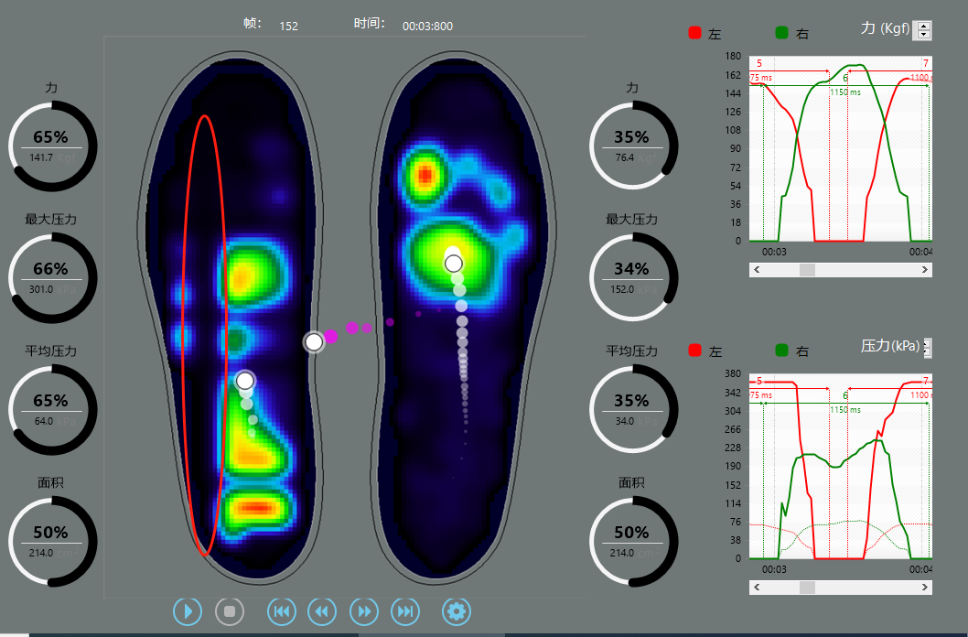
- 软件部分：如果长时间开着软件和鞋垫上的采集模块，会很大的消耗内存导致电脑死机.
- 结果部分：受鞋垫损坏程度的影响较小，灵敏度的影响较大。因之前右脚灵敏度下降导致结果重心左移，虽然左脚有较多的不能触发的点，但是最终结果依旧是重心偏左

